N皇后问题 - 构造法原理
[原] E.J.Hoffman; J.C.Loessi; R.C.Moore
The Johns Hopkins University Applied Physics Laboratory（约翰霍普金斯大学应用物理实验室）
[译] EXP 2017-12-29

前言
文本核心内容主要译自E. J. Hoffman、J. C. Loessi 和R. C. Moore发表于Mathematics Magazine《数学杂志》上的学术论文《Constructions for the Solution of the m Queens Problem》（已被美国数学协会Mathematical Association of America公开），具体期数为Vol. 42, No. 2 (Mar., 1969), pp. 66-72。
该文献可从以下途径购买：
http://www.jstor.org/stable/2689192
http://links.jstor.org/sici?sici=0025-570X%28196903%2942%3A2%3C66%3ACFTSOT%3E2.0.CO%3B2-9
该文章的英文原文链接：http://penguin.ewu.edu/~trolfe/QueenLasVegas/Hoffman.pdf

问题背景
N皇后问题： 在N×N格的国际象棋上摆放N个皇后，使其不能互相攻击，即任意两个皇后都不能处于同一行、同一列或同一斜线上。
根据场景，又有三种衍生问题：
① 共有多少种摆法（即有多少种可行解）
② 求出所有可行解
③ 求任意一个可行解

问题① 属于 禁位排列 问题，目前是存在通项公式直接求解的。
问题② 属于 搜索 问题，在网上也有多种解法，主流是 回溯法（另有衍生的位运算变种算法），但不管如何优化，回溯法都有一个致命的问题：N值不能过大（一般N=30已是极限）。
问题③ 属于 问题② 的子集，因此很多人的切入点依然是回溯法，也有启发式算法的解法：如遗传算法、还有刘汝佳在《算法艺术与信息学竞赛》提出的启发式修补算法。启发式算法在N<10000左右都是可解的，但是因为启发式算法均存在随机性，收敛速度视不同的收敛因子而变化（我看过某篇论文称启发式算法在N=10000时的耗时等价于回溯法N=30的耗时）。

但早在1969年， 问题③ 的解就被E. J. Hoffman、J. C. Loessi 和R. C. Moore找到了潜在的数学规律，通过推导出数学公式，利用 构造法 使得该问题可在O(1) 的时间复杂度得到解。

译者的话
① 由于原文写的是m皇后，所以下文都标识为m皇后问题。我这里就不调整为n皇后了，避免某些数学公式参数混淆。
② 原文写得有点艰涩，有些中间步骤是跳过了。我就加上自己的理解做了意译，并补上了跳过的步骤和图示，但是核心的推导思路和步骤不会修改。
③ 原文首先给出了3个构造式（其实就是m皇后问题的通解式），然后以此为结论展开了一系列的推导证明这3个构造式是正确的。但是这3个构造式真正是怎么得来，原作者并没有说，估计是原作者做了大量的演绎、从m皇后的特解找到了潜在规则所总结出来的通解。

译文：m皇后问题的构造解法

数学模型定义
m皇后问题最初是由Gauss（高斯）提出的，该问题描述如下：
是否有可能在一个m×m的国际棋盘上放置m个皇后使得她们无法互相攻击？（注：皇后是国际象棋中的一种棋子，她可以对横、竖、斜三个方向的棋子发起攻击）

这是一个有趣的问题，我们可以将其约束到一个数学模型进行描述：
把棋盘定义为一个m×m的方格矩阵，那么对于任意方格可以使用有序对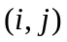以表示其行列坐标，其中 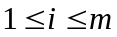表示该方格的行编号，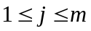表示该方格的列编号。

同时我们再为每个方格定义一组对角编号：
令自左上到右下方向为主对角线，对于主对角线上的方格，显然有：
—— 译者注：这个公式对后续推导起到重要作用
其中MAJOR_CONSTANT称之为主对角常数，显然有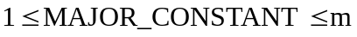，将其定义为方格的主对角编号。

进一步地，令自右上到左下方向为次对角线，对于次对角线上的方格，显然有：
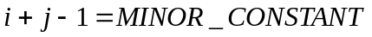—— 译者注：这个公式对后续推导起到重要作用
其中MINOR_CONSTANT称之为次对角常数，显然有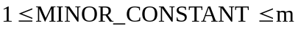，将其定义为方格的次对角编号。
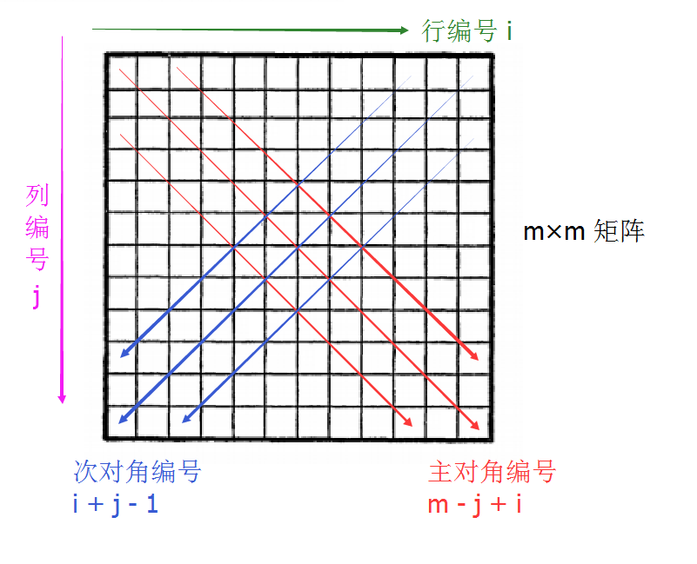
图 1 m皇后问题的解模型

至此，m皇后问题的解模型可以定义为如下：
放置m个皇后到一个m×m的方格矩阵，使得皇后们的所在的方格同时满足下面所有条件：
① 行编号唯一
② 列编号唯一
③ 主对角编号唯一
④ 次对角编号唯一
这个模型足以解决所有m皇后问题（但仅用于m>=4的情况，因为m=2、3时无解，m=1的解就不需要讨论了）。

m皇后通解：三个构造式
由于通解公式相对复杂，为了便于说明，此处不从过程推导出结论，而是反其道而行之：先给出结论的通解公式（且不考虑公式是怎么推演出来的），再证明之。
m皇后问题的解的共由3个构造式组成。
首先令m = 2n，其中 n = 1, 2, 3, ......

【构造式A】
构造式A由两个子公式组成：
PA-1：放置皇后到方格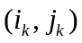，其中：
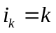， 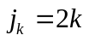 （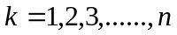）
PA-2：放置皇后到方格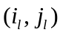，其中：
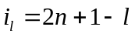， 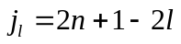 （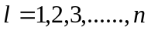）
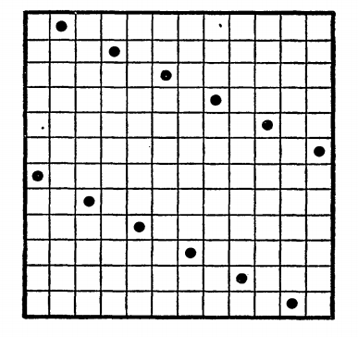
图 2 使用构造式A解决12皇后问题的解

构造式含义：若把棋盘在横中轴线切开，很明显解集是呈中心旋转对称的，其中上半部分对应PA-1的解集，下半部分对应PA-2的解集：
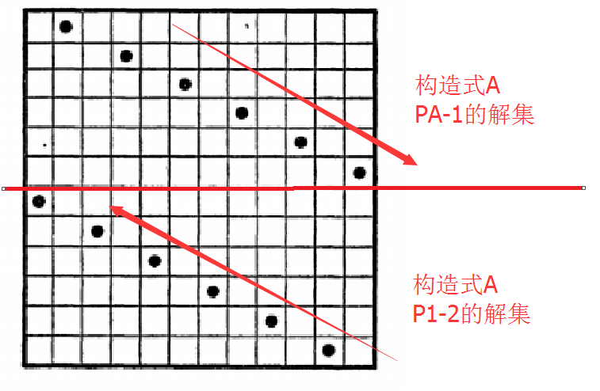
图 3 构造式A解集图示

【构造式B】
构造式B同样由两个子公式组成：
PB-1：放置皇后到方格，其中：
， 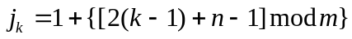 （）
PB-2：放置皇后到方格，其中：
， 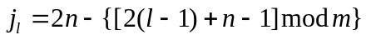 （）
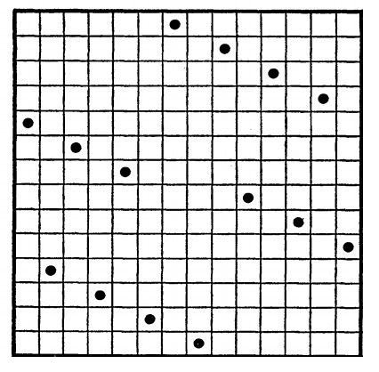
图 4 使用构造式B解决14皇后问题的解

构造式含义：若把棋盘在横中轴线切开，很明显解集是呈中心旋转对称的，其中上半部分对应PB-1的解集，下半部分对应PB-2的解集。同时根据列编号mod m部分的取值（≥m或＜m），PB-1与PB-2的解集又分别拆分成两个子集：
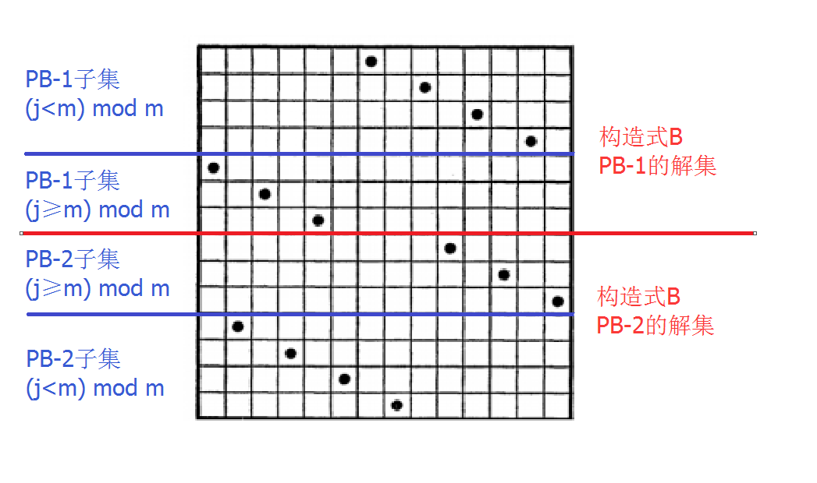
图 5 构造式B解集图示

【构造式C】
构造式C是构造式A或B的扩展推导式：
当已使用构造式A或B求得一个m×m的皇后问题的解时，若同时增加第 m+1 行和第 m+1 列，那么第 m+1 个皇后应放置在坐标为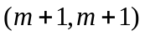的方格。
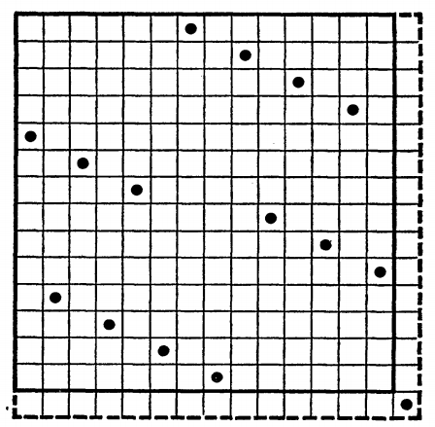
图 6 构造式C解集图示（在前面构造式B的示例解集基础上增加一行一列）

三个构造式的正确性证明

【构造式A】的证明

